Сценарий досуга
«Путешествие по сказкам А.С. Пушкина. Страна Лукоморье»
Цель: закреплять знание детьми сказок А.С. Пушкина.
Подготовила и провела: музыкальный руководитель 1й категории МАДОУ «Детский сад комбинированного вида №128» г.Хабаровск Пикалова Ирина Юрьевна
Июнь 2024г.
Ход мероприятия:
Ведущая: Здравствуйте ребята, а вы любите сказки? (да). Сегодня наш праздник будет посвящен не всем сказкам, а только тем, которые написал А.С.Пушкин.
Я с Пушкиным знакома с малых лет,
Его стихи читала в детстве мама.
О том, что самый лучший он поэт,
Мне кажется, с пеленок еще знала.

На экране появляется изображение портрета А.С.Пушкина.
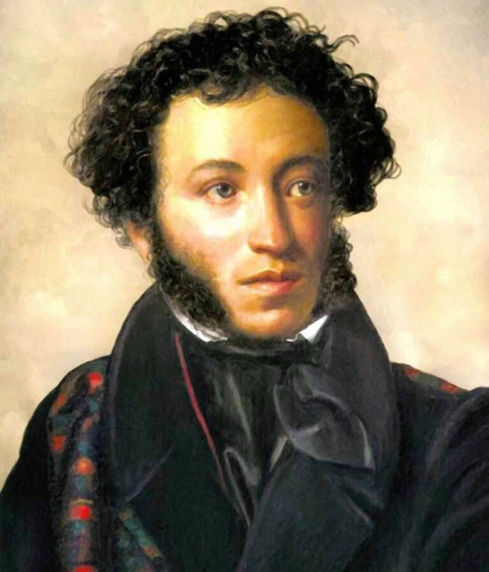
Это замечательный русский поэт Александр Сергеевич Пушкин. В начале лета отмечается его день рождения. А вы знаете, что в этом году мы отмечаем 225 лет со дня рождения любимого поэта!
Когда Александр Сергеевич был маленьким мальчиком (слайд), в доме у них было очень много книг. Отец Саши очень любил читать и писал стихи. Саша тоже начал писать стихи очень рано – в три года.
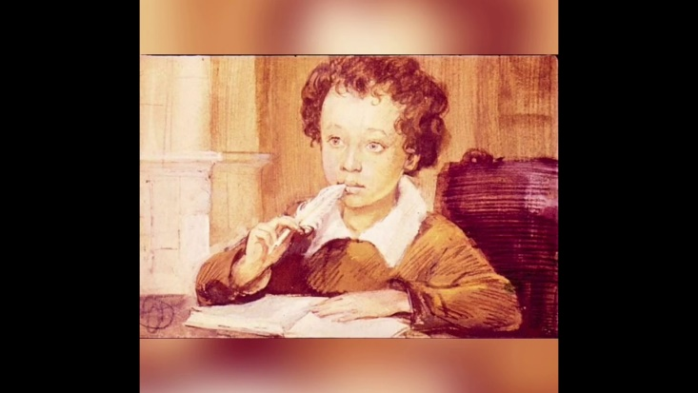
В детстве маленький Саша очень любил слушать сказки, которые ему рассказывала его няня Арина Родионовна (слайд).
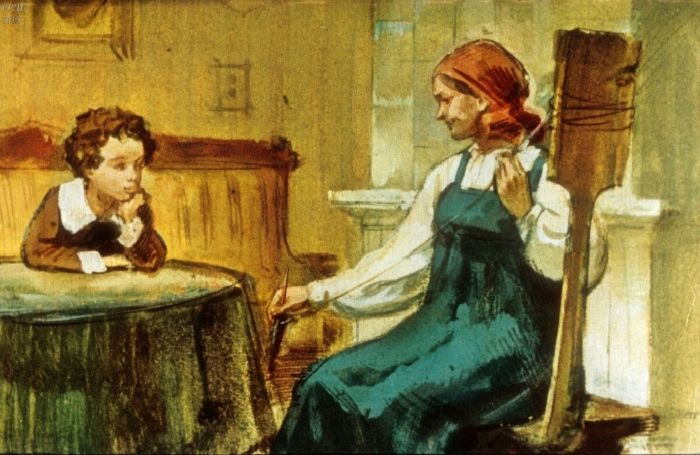
Именно она подарила все своё тепло и ласку, научила любить все русское, воспитала в маленьком Саше любовь к замечательному, богатому, прекрасному русскому языку. Именно она рассказывала маленькому Саше старинные былины и сказки о богатырях, выходящих из морской пучины….. Арина Родионовна брала в руки вязанье, садилась, и начиналась сказки. Эти сказки маленький Саша мог слушать подолгу. И когда он вырос, он не забыл свою няню: он посвятил ей стихотворение «Буря мглою небо кроет… ».
А.С.Пушкин любил рисовать и часто рядом со стихами он рисовал пером. Прошло много лет с того времени, когда жил великий поэт. Но его стихи не забыты. Его помнят и любят не только в нашей стране, но и во всём мире. Его именем названы город, станции метро, улицы, площади. Создан музей Пушкина (слайды – музей в Москве). Когда вы вырастете, обязательно съездите в этот музей!
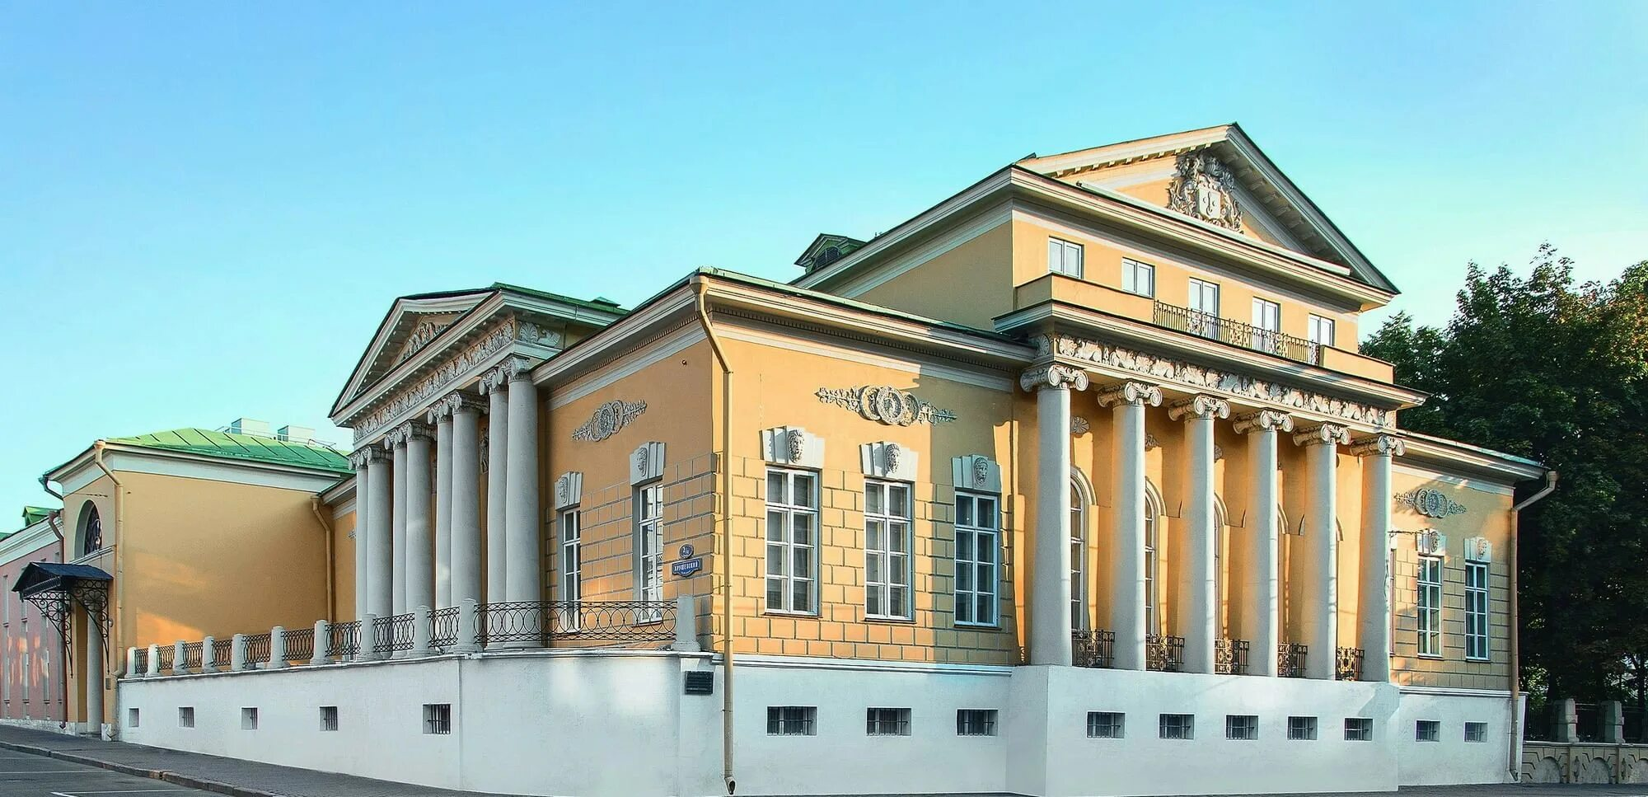

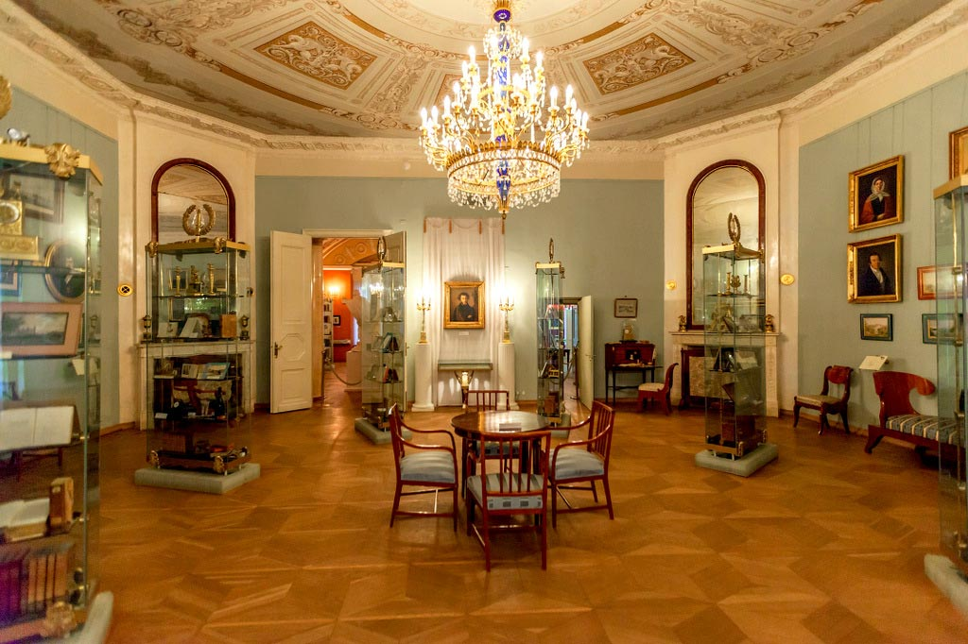
А еще во многих городах стоят памятники поэту (слайды). Такой памятник есть и в нашем городе (слайд).
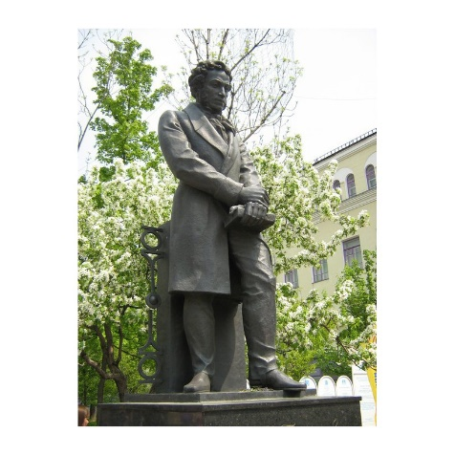
Став поэтом, Пушкин написал чудесные сказки. И сегодня я хочу увести вас по неведомым дорожкам в их удивительный мир. Вы спросите, а как мы это сделаем? У меня есть волшебная палочка (показывает). Закрывайте глаза, а я скажу волшебные слова:
Волшебная палочка раз, два, три
В сказку нас перенеси! (волшебная музыка (дети повторяют)

(играет сказочная музыка)
Ведущая: Мы с вами попали в страну Лукоморье. А вы знаете известные строки А.С.Пушкина о Лукоморье? Сейчас нам это стихотворение прочитает Марк в образе маленького Саши Пушкина.

На экране картинка «Лукоморье»
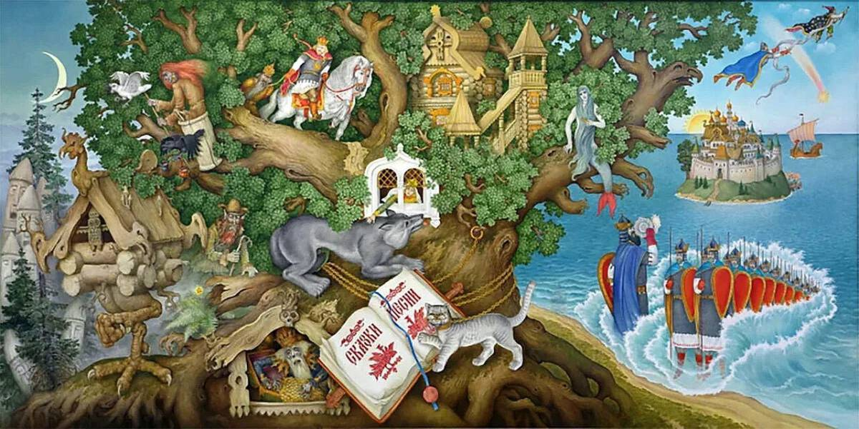
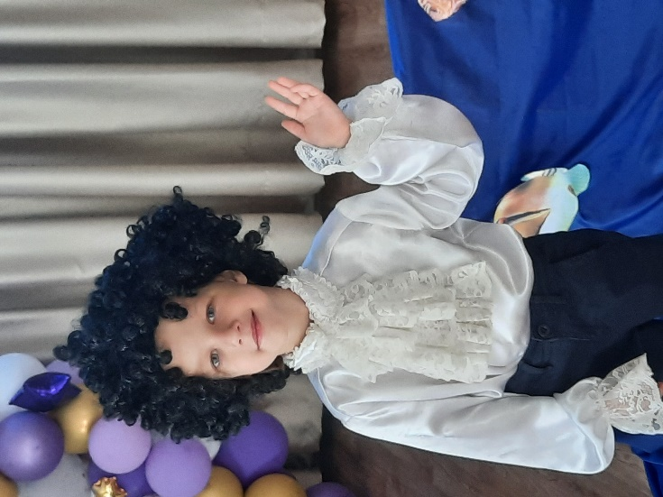
Чтец (Марк): У лукоморья дуб зелёный;
Златая цепь на дубе том:
И днём и ночью кот учёный
Всё ходит по цепи кругом;
Идёт направо - песнь заводит,
Налево - сказку говорит.
Там чудеса: там леший бродит,
Русалка на ветвях сидит;
Там на неведомых дорожках
Следы невиданных зверей;
Избушка там на курьих ножках
Стоит без окон, без дверей;
Там лес и дол видений полны;
Там о заре прихлынут волны
На брег песчаный и пустой,
И тридцать витязей прекрасных
Чредой из вод выходят ясных,
И с ними дядька их морской;
Там королевич мимоходом
Пленяет грозного царя;
Там в облаках перед народом
Через леса, через моря
Колдун несёт богатыря;
В темнице там царевна тужит,
А бурый волк ей верно служит;
Там ступа с Бабою Ягой
Идёт, бредёт сама собой,
Там царь Кащей над златом чахнет;
Хором: Там русский дух... там Русью пахнет!

За дверью слышится мяуканье.
Ведущая: Мне кажется, кто-то мяукает. Признайтесь, кто принёс кошку?
Появляется Кот – ученый
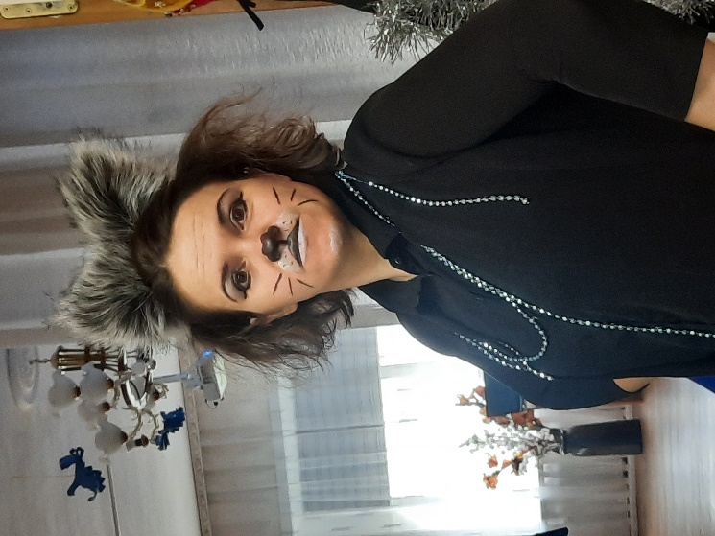
Ведущая: Как вы сюда попали?
Кот: Здравствуйте, мои друзья!
Кот ученый – это я.
Я со сказками дружу,
В гости милости прошу!
Я кот учёный, кот волшебный,
Живу я в сказочной стране.
И каждый здесь меня узнает,
И каждый здесь известен мне.
Между прочим, я могу проникнуть куда угодно.
Вот моя волшебная книга.
Книгу волшебную я открываю,
В сказку с вами я попадаю…

Кот:
Но вначале для порядка
Загадаю вам загадку.
Соглашайтесь без опаски!
Вспомним пушкинские сказки,
И героев, и названья. Приготовились? Вниманье!

- «Тут синее море, тут берег морской.
Старик вышел к морю, он невод забросит,
Кого-то поймает, и что-то попросит
Но жадность, ребята, к добру не приводит.
И кончится дело все тем же корытом,
Но только не новым, а старым, разбитым».
Заставка на экране «О рыбаке и рыбке» (слайд)
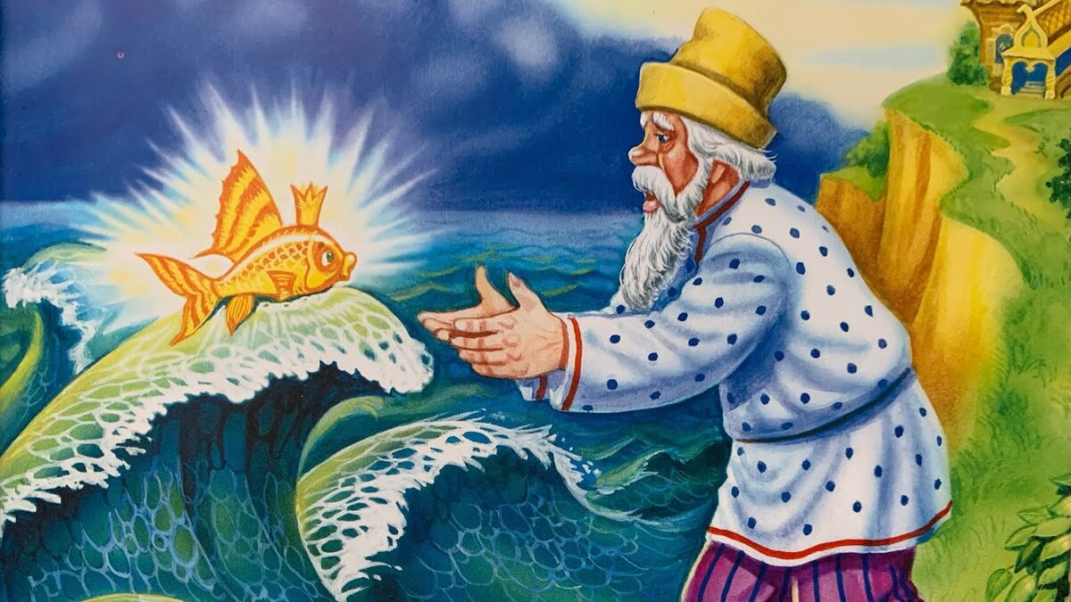

Ведущая: Правильно, это «Сказка о рыбаке и рыбке».
Вот посмотрите фрагмент этой сказки
Инсценировка «О рыбаке и рыбке» (группа №10)
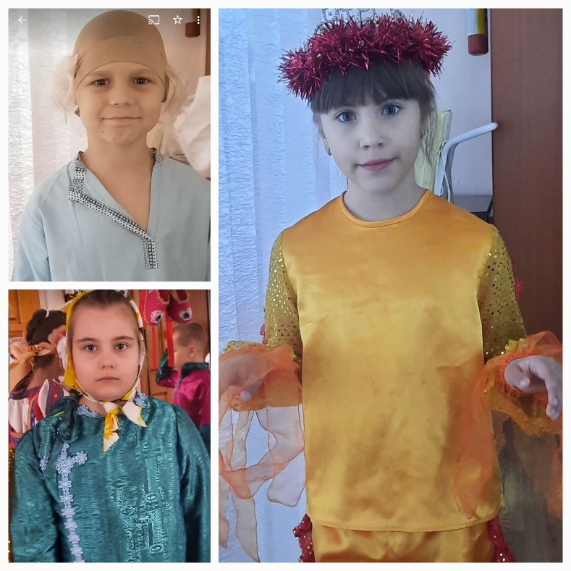
Далее Кот проводит игры:
- Игра «Поймай золотую рыбку»
Сегодня мы поймаем золотую рыбку.
- На концах веревок палки,
Называются «Моталки»
Посреди бечевок – рыбка.
Ты мотай бечевку шибко
Тот, кто первым намотает, тот и рыбку получает,
Рыбку не простую, рыбку золотую.
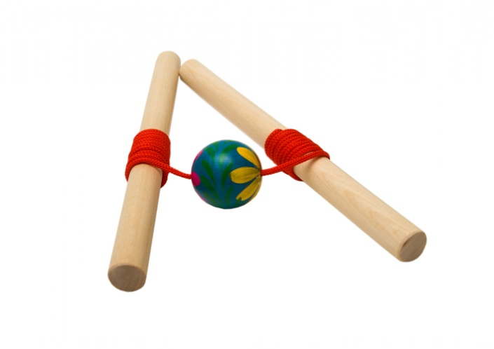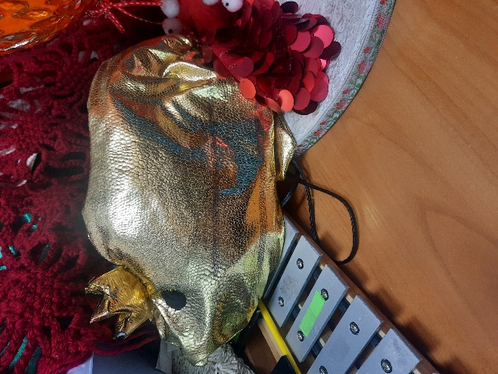
посередине рыбка золотая
Дети (двое) наматывают веревочку на палочку с двух сторон, кто быстрей к себе приблизит, тот поймал.
Кот: (обращается к детям): А теперь давайте поиграем в другую игру:
Вы, дети - волны из сказки «О рыбаке и рыбке». Мы попробуем оживить наши волны. Покажите, как они двигаются.

- Эпизод «Море» (с полотном) – группа №1
(музыкальное сопровождение Н.А. Римский- Корсаков «Море» из сказки о царе Салтане»).
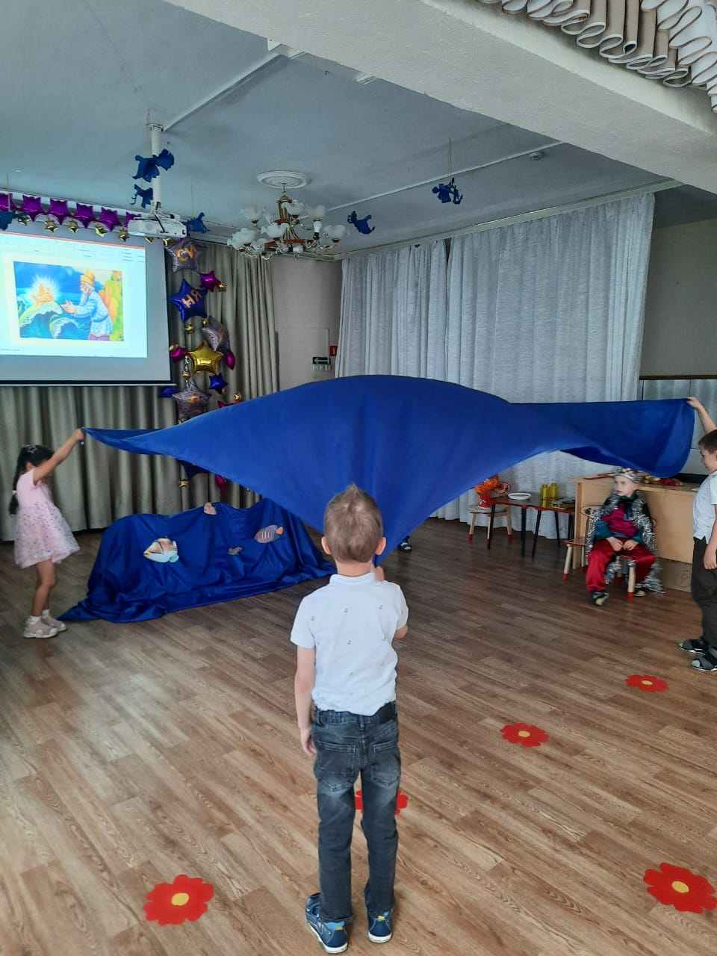
Кот: Слушайте внимательно и меняйте волны так, как в этой сказке.
1. Жил старик со своею старухой у самого синего моря.
(море спокойное, волны слегка плещутся, едва поднимаясь над полом).
2. Вот пошёл старик к синему морю, видит - море слегка разыгралось.
(волны увеличиваются, чуть-чуть приподнимаются над полом).
3. Помутилося синее море, почернело синее море.
(дети постоянно поднимают руки от пола, движения становятся быстрее).
4. Видит старик на море чёрная буря: так и вздулись сердитые волны, так и ходят воем воют. (шторм) - купол
5. А затем море успокоилось…….

Кот: А вот и следующая загадка:
«Чуть опасность где видна. Верный сторож как со сна Шевельнется, встрепенется, К той сторонке обернется, И кричит: «Кири – ку – ку! Царствуй лежа на боку!»
(«Сказка о золотом петушке» (СЛАЙД)
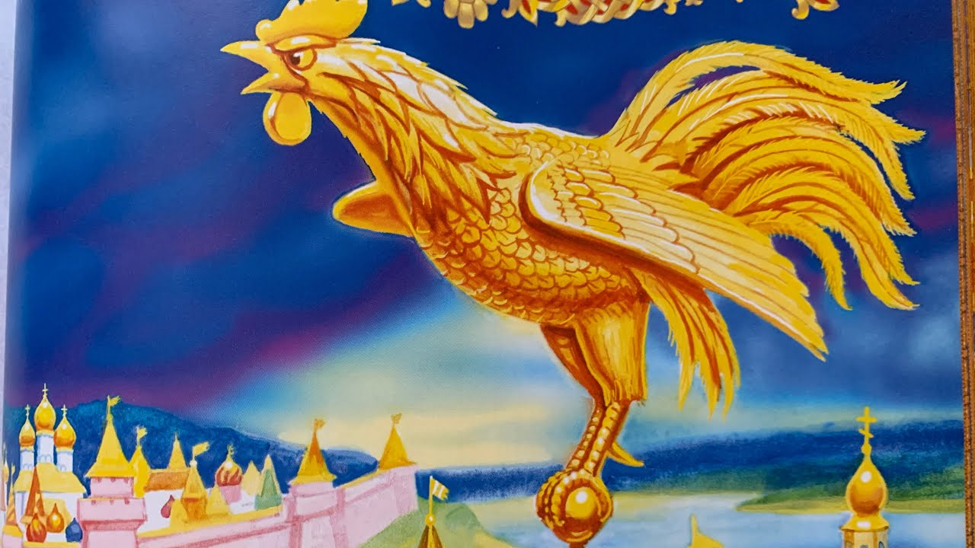
Кот: Молодцы, ребята. Правильно ответили!
Выходит ребенок (Вася Б. из 7й группы) с петушком в руках. Загадка про петушка:
У него огромный хвост с узорами,
А на ногах сапоги со шпорами.
На заре он песню распевает,
До рассвета время он считает
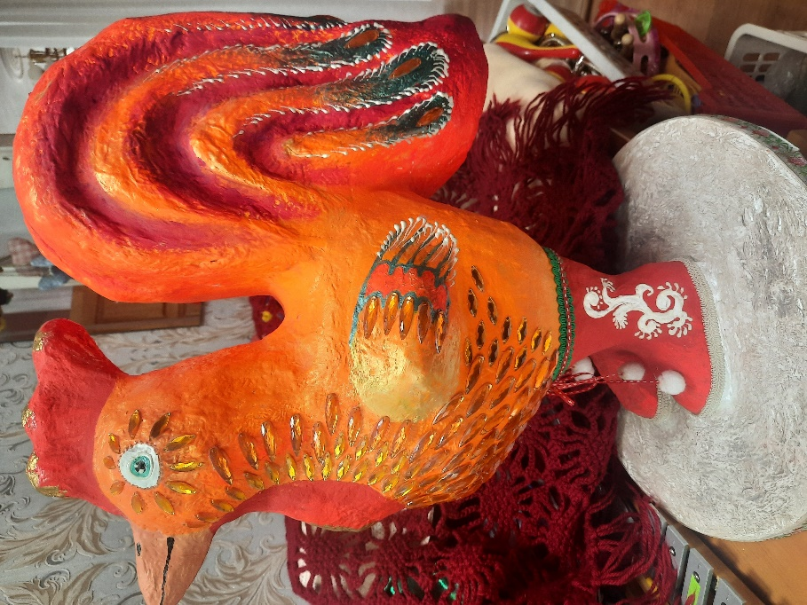

Игра «Кто скорее соберет зернышки»
На тарелке следует рассыпать зернышки (нут). Для игры потребуется несколько участников (двое-трое). Они должны наполнить бутылочку зернами через узкое горлышко. Кто опустошит тарелку первым, тот и является победителем.
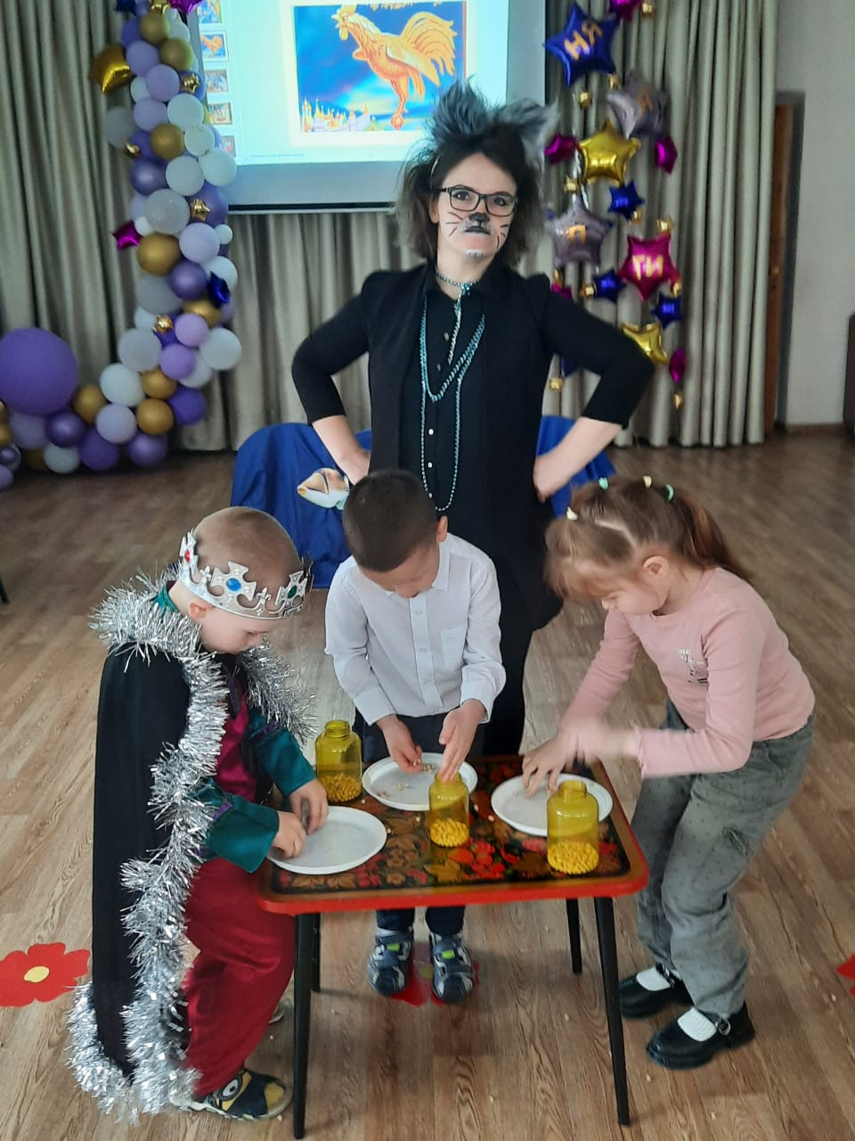

Кот: Ребята, скажите, а из какой сказки этот предмет? (зеркальце)
«Сказка о мертвой царевне и семи богатырях» (СЛАЙД)
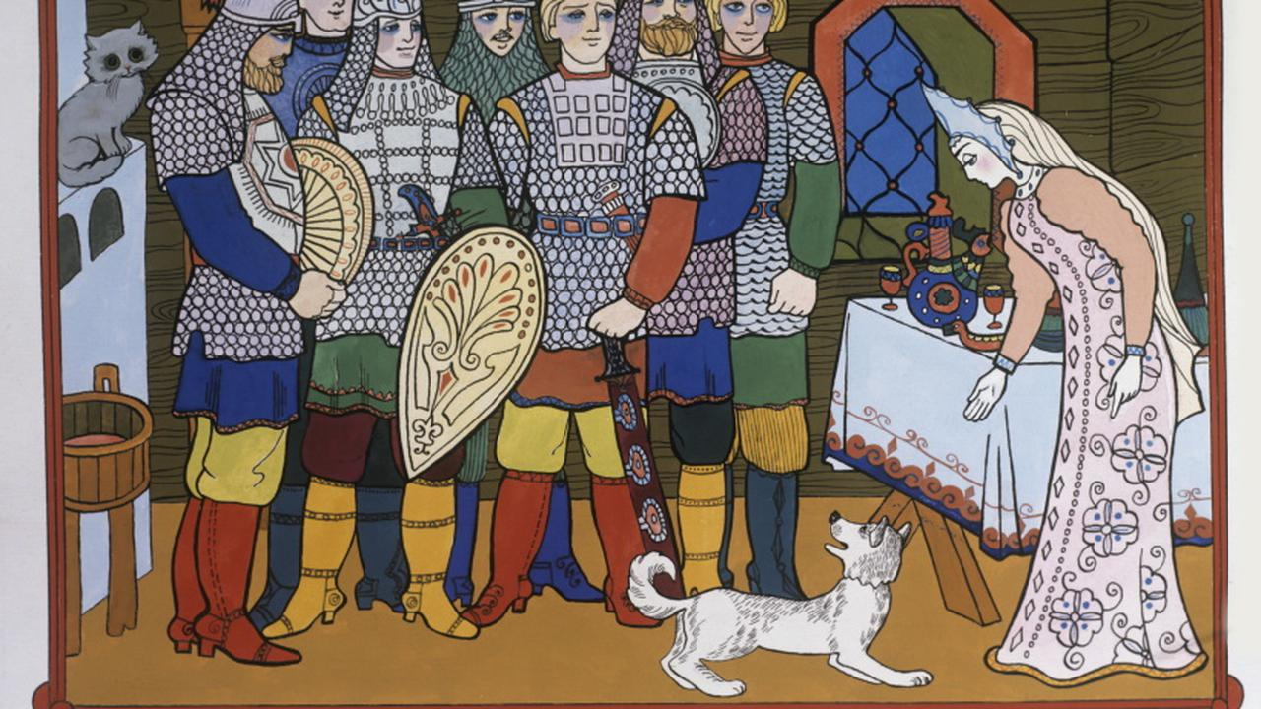
Выходит царица (группа №1)
Кот: На девичник собираясь, все царица наряжалась. Перед зеркальцем своим, разговаривала с ним (царица с зеркальцем в руках)
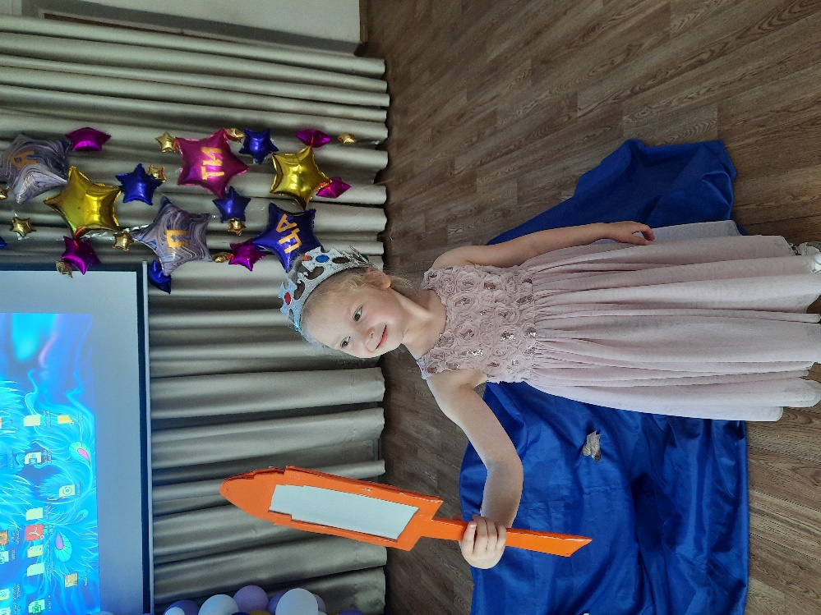
Царица: Свет мой, зеркальце! скажи,
Да всю правду доложи:
Я ль на свете всех милее,
Всех румяней и белее?

Зеркало (запись): ТЫ ЦАРИЦА ВСЕХ МИЛЕЕ, ВСЕХ РУМЯНЕЙ И БЕЛЕЕ
Царица:
И царица хохотать,
И плечами пожимать,
И подмигивать глазами,
И прищёлкивать перстами,
И вертеться подбочась,
Гордо в зеркальце глядясь……

Кот: – А вот мы сейчас и поиграем в такую игру:
Игра - физминутка: «Повторяй за мной»
(проводит царица)
Царица показывает движения детям, а они, в свою очередь, повторяют:
И царица - хохотать, (прям по слогам проговаривать)
И плечами пожимать,
И подмигивать глазами,
И прищелкивать перстами,
И вертеться, подбочась,
Гордо в зеркальце глядясь. – 2й раз с ускорением

Кот: Молодцы! Здорово получилось. А вот ещё загадка. Слушайте, ребятки.
Кто всё песенки поет, да орешки всё грызёт,
А орешки не простые, все скорлупки золотые!
Ядра - чистый изумруд.
Её слуги стерегут.
Дети: Белка.
Кот: Как называется сказка где белочка грызет орешки непростые, где скорлупки золотые?
Дети: «Сказка о царе Салтане» (СЛАЙД)
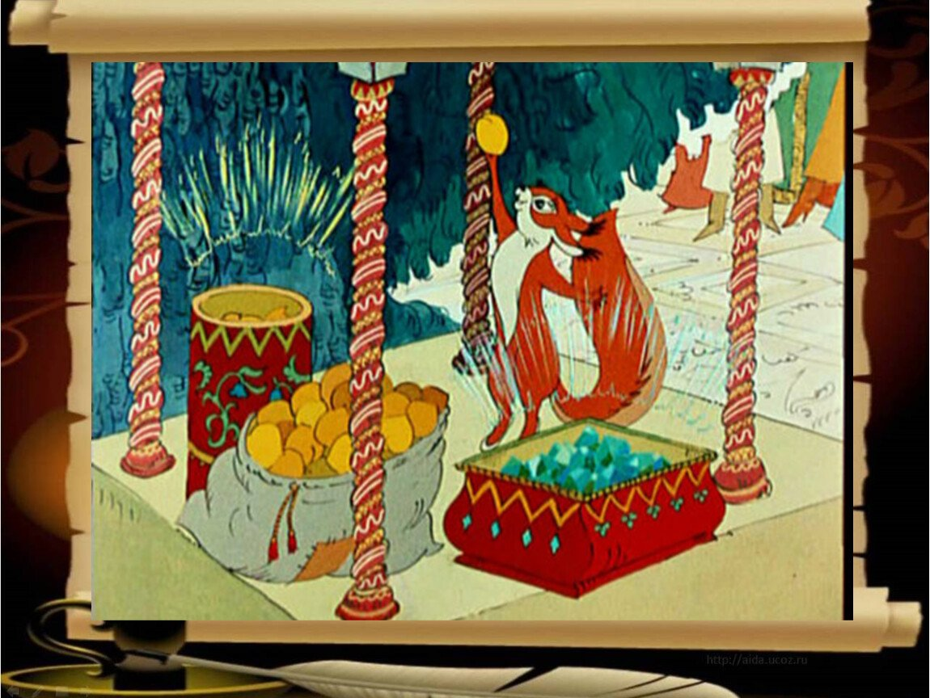
Белочка (Стеша гр.5) играет на ксилофоне
«Во саду ли в огороде»
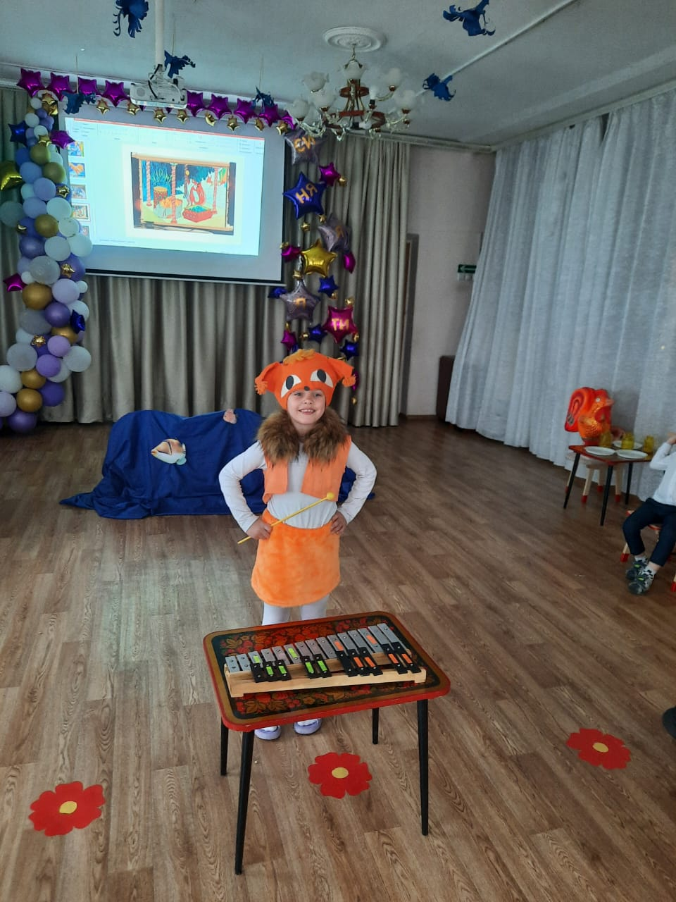
Кот: А сейчас посмотрите фрагмент из сказки, угадайте из какой.
(на экране слайд – три девицы под окном).
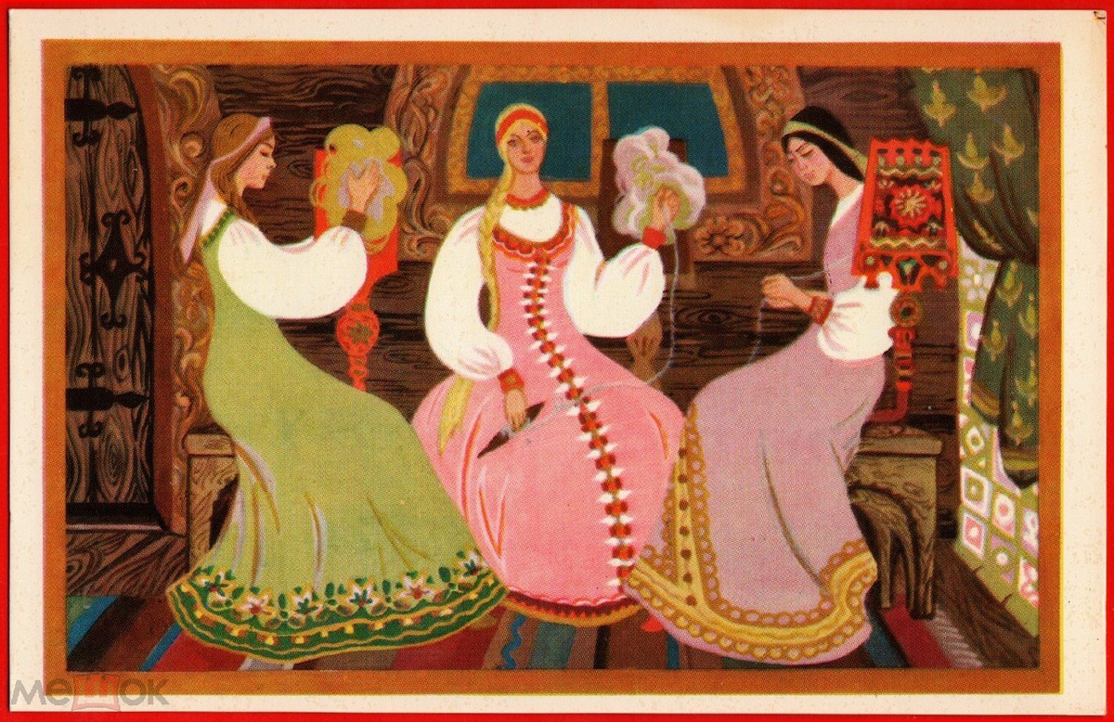
Эпизод- инсценировка «Три девицы под окном» (группа №3)
Из «Сказки о Царе - Салтане»
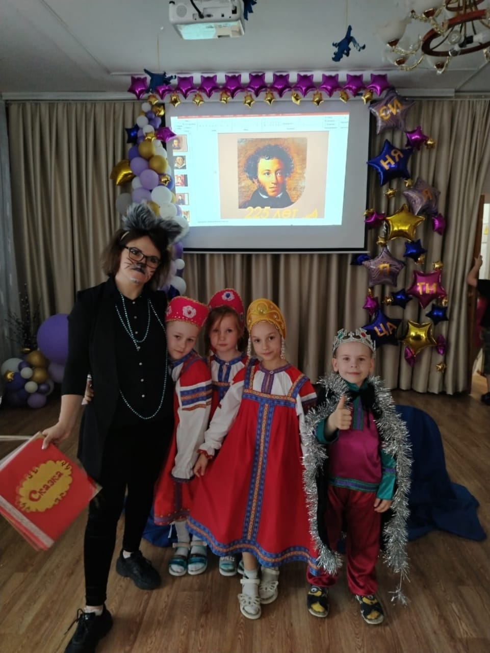
Кот: А скажите мне, ребята, какой сказочный пушкинский герой является обладателем чудесной бороды, в которой «таится сила роковая»? (Черномор) (СЛАЙД)
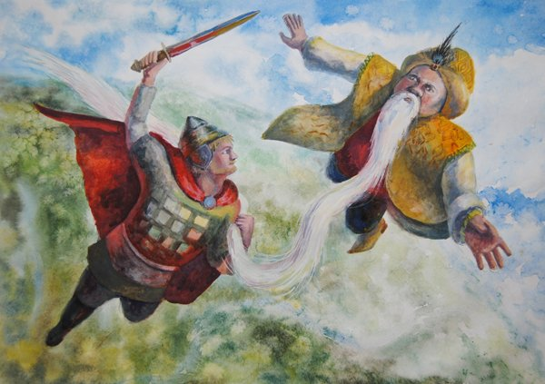
Марш Черномора из оперы М. Глинки «Руслан и Людмила» (группа №6)
Эпизод: Дядька - Черномор маршем проходит по залу
(его бороду несут слуги - 6 мальчиков на подушках)
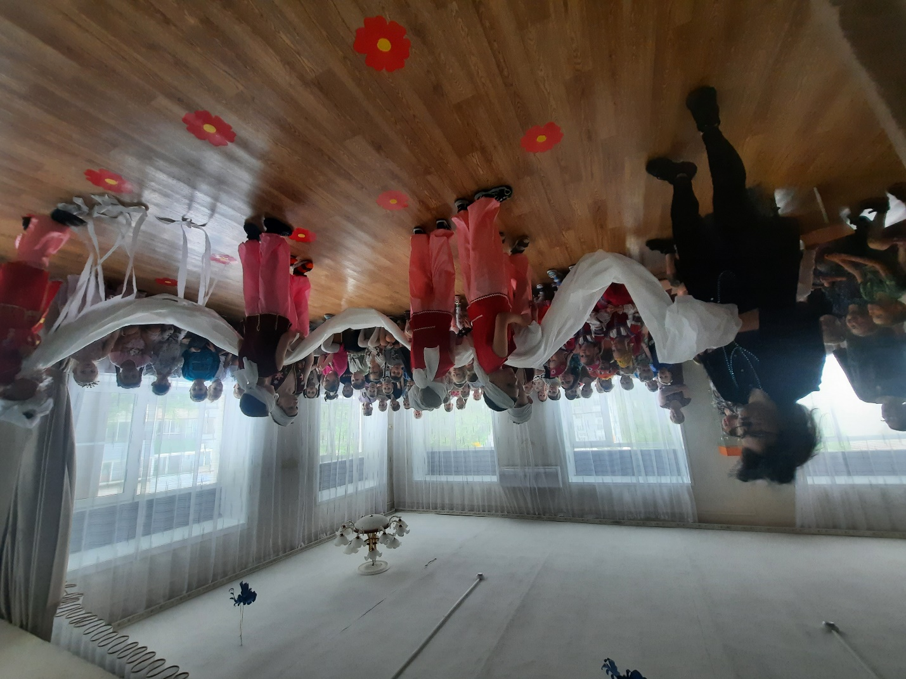
Кот: Какие молодцы! Благодарю вас, вы были настоящими артистами!
Кот: Вот и сказочкам конец, а кто слушал – молодец!
Теперь я точно знаю, что вы знаете и любите сказки А.С.Пушкина. Пора и мне с вами прощаться и отправляться в любимые сказки А.С.Пушкина. До свиданья! (Кот уходит.)

Ведущая:
Это Пушкин. Это чудо. Это прелесть без конца.
В нашей жизни вечно будут этих сказок голоса.
Сколько сказок у поэта? Их не много и не мало,
Но всё «Пушкинское» - это наше вечное начало.

